Тетерюк Неля Олександрівна
Шевченківська загальноосвітня
спеціалізована школа-інтернат
з поглибленим вивченням предметів
гуманітарно-естетичного профілю
Черкаської обласної ради

ВІЙСЬКОВО-ПАТРІОТИЧНЕ ВИХОВАННЯ
В УМОВАХ СУЧАСНОЇ ШКОЛИ

В даній статті розкриваються поняття патріотизму, служіння народові, готовності до трудового та героїчного подвигу в ім'я процвітання Української держави.
Військово-патріотичне виховання в умовах сучасної школи покликане формувати громадянина-патріота, виробляти у нього глибоке розуміння громадянського обов'язку, готовність у будь-який час стати на захист Батьківщини, оволодівати військовими і військово-технічними знаннями, спонукати до фізичного самовдосконалення, а також вивчав ти бойові традиції та героїчні сторінки історії українського народу, його Збройних Сил.

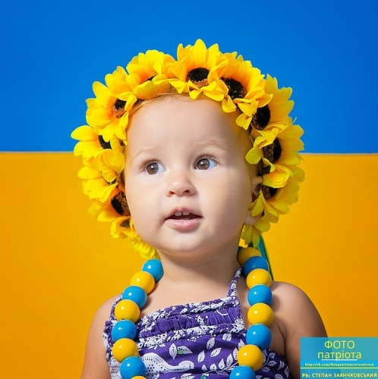
Ми – українці! Кожної хвилини ми йдемо далі до пробудження нашої нації, нашої мети, нашої культури та історії.
Справжнім патріотом є той хто життя присвятив боротьбі за незалежність, за що підпав під величезний натиск країн-окупантів.
Що для нас сьогодні означає бути українцем?
Бути українцем – значить усвідомлювати і нести відповідальність. Ми маємо своїх героїв, на яскравих прикладах Ідеї і Чину.
Українці свою історію писали не чорнилом, а кров’ю. Наша Національна ідея творилася не в кабінетах, а на полях битв, перемогами і поразками, здобутками і втратами, її творили не науковці, а герої. Значить треба бути таким, як вони. Дихати на повні груди. Жити повнокровно і змістовно. Бо нічого не буде чогось, ніщо не може бути чимось.
Робити не для того, щоб робити, а задля того, щоб зробити.
Бути українцем – бути активнішим, кращим, сміливішим, освіченішим, сильнішим. Сенс полягає в тому, що українці мають стати кращими, і тоді Україна стане кращою, тоді українцям стане краще.
Досвід роботи в школі показує, що військово-патріотичне виховання учнів у дусі постійної готовності до захисту своєї Вітчизни необхідно проводити систематично, цілеспрямовано і наполегливо.
Завданнями такого виховання молоді є:
- формування почуття патріотизму, любові до свого народу, його історії, культурних та історичних цінностей;
- виховання громадянських почуттів і свідомості, поваги до Конституції та інших законів України, соціальної активності і відповідальності за доручені державні та громадські справи;
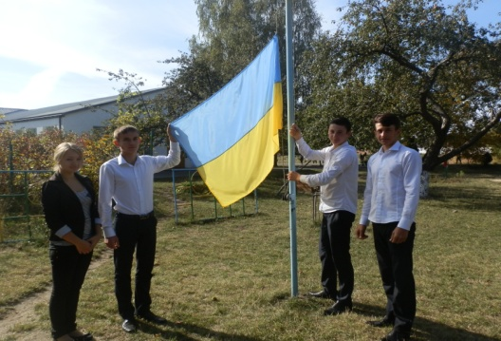
- формування здібностей до аналізу зовнішнього та внутріполітичного становища, вміння на цій основі самостійно адекватно оцінювати події, що відбуваються в державі і світі, свою роль та місце в цих подіях;
- створення нормативно-правової бази та комплексу заходів щодо виховання патріотичних почуттів і свідомості громадян України.
Патріотизм – це любов до Батьківщини, свого народу, турбота про його благо, сприяння становленню й утвердженню України як суверенної, правової, демократичної, соціальної держави, готовність відстояти її незалежність, служити і захищати її, розділити свою долю з її долею.
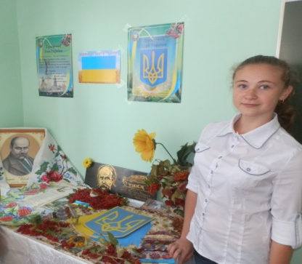
Любов до Батьківщині в українського патріота поєднується з вірою в неї, в її покликання, прекрасне майбутнє, що обов’язково відбудеться. Справжній патріот, керуючись живим досвідом і героїчним минулим народу, вірить, що він справиться з усіма історичними випробуваннями і вийде з них міцнішим і духовнішим.
Патріотичне виховання дітей та учнівської молоді – це комплексна, системна і цілеспрямована діяльність органів державної влади, громадських організацій, сім’ї, школи, інших соціальних інститутів щодо формування у молодого покоління високої патріотичної свідомості, почуття вірності, любові до Батьківщини, турботи про благо свого народу, готовності до виконання громадянського і конституційного обов’язку із захисту національних інтересів, цілісності, незалежності України, сприяння становлення її як правової, демократичної, соціальної держави.
Найбільш глибинними факторами, які впливають на розвиток патріотичних почуттів, є природо відповідні фактори. Людина , як істота біологічна, належить до світу природи. До цього ж світу належать і її родинні зв’язки, звичка до певного географічного ландшафту і духовний зв'язок з ним, готовність захищати своїх близьких. Любов до рідної землі проявляється у любові до рідного дому, рідної школи, рідної вулиці, села. Це первинний стан патріотизму. Дитина здобуває свій патріотичний досвід спонтанно. Вона природньо і непомітно звикає до оточуючого її середовища, рідного слова, побуту і традицій свого народу.
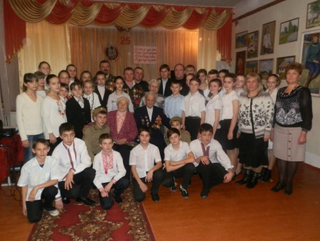
Очевидно, що для становлення і утвердження незалежної України як єдиної нації потрібно формувати в масовій свідомості підростаючого покоління не природо відповідний патріотизм, а духовно осмислений, рефлексивний, який би поєднував пристрасну любов до свого народу, нації, Батьківщини з тверезим почуттям міри і поваги до інших народів. Лише такий патріотизм може вирішити рід проблем молодої держави.
У підлітковому віці відбувається оволодіння внутрішнім світом й виникнення життєвого плану як певної системи пристосування, яка вперше усвідомлюється підлітком. Накопичення життєвого досвіду і розвиток процесів рефлексії сприяє формуванню у підлітків потреби у співвідношенні понять «минуле», «теперішнє», «майбутнє», у постановці і вирішенні задач на розмежування понять «життя» і «сенс життя», розуміння сенсу життя і усвідомлення свого життя.
Старші підлітки усвідомлюють вплив негативних явищ у сучасному суспільстві на становлення сенсу життя свого покоління. Особливу тривогу у них викликає поширення наркотиків, алкоголізм, екологічні проблеми, тероризм, пограбування, матеріальний і духовний занепад суспільства.
Підлітки у віці 12-15 років найбільш чутливі до особливостей соціальної ситуації, яка задає підліткам той чи інший напрям становлення. Серед них особливу тривогу викликають не тільки прогресуюча відчуженість, підвищена тривожність, духовне спустошення, але й цинізм підлітків, їхня жорстокість, агресивність.
Молодші юнаки, які бурхливо переживають стан дорослішання, все більш неспокійно й невпевнено відчувають себе у сучасному світі. З віком зникають кризові явища підлітка: дратівливість, негативізм, підозрілість, почуття ворожості.
У ранньому юнацькому віці на основі якісних і кількісних змін відбувається інтенсивний розвиток само розуміння. Молодих людей хвилює пошук відповідей не лише на питання «Хто Я?», «Який Я?», але й на питання «Навіщо Я?».
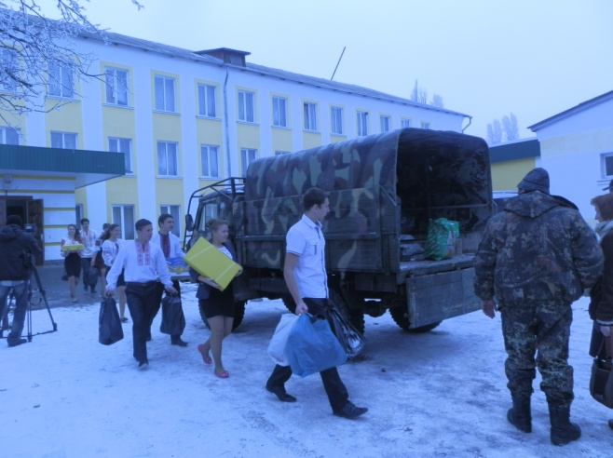
У старшому шкільному віці пріоритетними рисами ціннісного ставлення до Батьківщини є відповідальність дієвість. Старшокласники не лише ідентифікують себе з українським народом, але й прагнуть жити в Україні, пов’язати з нею свою долю, служити Вітчизні на шляху її національного демократичного відродження; працювати на її благо, захищати її; поважати Конституцію України і виконувати норми Законів ; володіти рідною та державною мовою.
Військово-патріотичне та національне виховання учнів здійснює весь педагогічний колектив школи-інтернату.
В школі складений план національно-патріотичного виховання, який входить до річного плану роботи школи. Прийняті заходи до святкування 70-річчя Перемоги в Другій світовій війні.
В шкільного музеї «Дзвони пам'яті», вивчається зібраний матеріал, ведеться пошукова робота, підготовлені екскурсоводи, які проводять екскурсії в цьому музеї : Яцун Олександр, Карпович Катерина, Хименко Григорій – учні 10 класу. Музей щорічно поповнюється новими матеріалами. Учні з вихователями надають посильну шефську допомогу ветеранам війни і праці. Проводяться зустрічі з ветеранами війни та праці, воїнами-афганцями та військовослужбовцями ЗСУ. Учні слухають їх розповіді про бойовий та життєвий шлях, шанують і гордяться ними. В їхню честь проводять спортивні змагання та цікаві концерти. До Дня Захисника Вітчизни та Дня Перемоги ветеранів вітають квітами і вітальними листівками, а дирекція школи спільно з профспілковим комітетом надають матеріальну допомогу. Учні та педагоги школи з розумінням поставились до подій на Донбасі. Відбулася зустріч з волонтерами, яким передали теплі речі, малюнки та листи воїнам АТО.
В школі працюють гуртки «Майбутній воїн» та «Юний стрілець», де учнів готують до трудової діяльності, до служби в ЗСУ, виховують патріотизм, гордість за свою Батьківщину та її народ, високі загальнолюдські якості. Проводяться змагання по стрільбі з пневматичної гвинтівки, приурочених пам’ятним датам, а також різноманітні змагання, на яких відбираються кращі спортсмени для виступу на районному та обласному рівні. Маючи вагомі успіхи в спорті, діти з гордістю називають свою школу, свою маленьку Батьківщину.
Волейбольні команди школи беруть участь в турнірі з волейболу, присвяченому Дню визволення с. Шевченкове від німецько-фашистських загарбників. Проводиться пробіг юнаків 10-11 класів з вшануванням пам'яті та покладання квітів біля обеліску «Слави» та пам’ятника Невідомому солдату в с. Шевченкове, а також велопробіг до хутора Шампань. Доглядають за могилами воїнів, які загинули в роки війни.
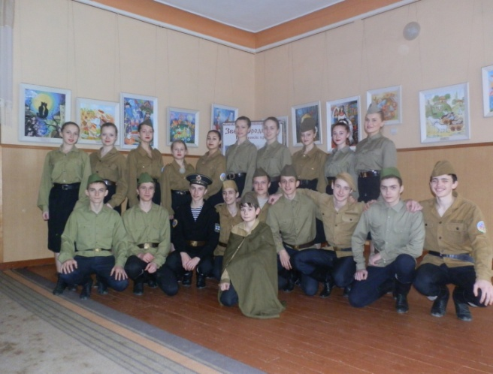
Проводяться конкурси малюнків на військову тематику, діти читають вірші про свій рідний край, проводяться вечори і концерти.
До пам’ятних дат проводяться тематичні шкільні лінійки з внесенням державного прапора та звучанням державного Гімну України.
В школі проводиться День цивільного захисту.
Проводяться триденні навчально-польові збори з юнаками 11 класу.
До визначних дат бібліотекар школи оформлює виставку художньої літератури. Дітям це цікаво, постійно на перервах діти розглядають ці виставки. В шкільній бібліотеці, оформлена постійно діюча виставка художньої літератури, яку бібліотекар і вчителі рекомендують учням перечитати, щоб розширити їх знання про патріотизм нашого народу, виховувати гордість та незалежність духу нашого народу.
Вихователі проводять бесіди:
- «Історія визвольної боротьби українського народу»;
- «Державна та військова символіка України: Герб, Прапор, Гімн України».
Виховні години:
- «Національні герої-земляки в боротьбі за волю України»;
- «Що означає бути патріотом?» та інші.
Учні школи беруть участь у Всеукраїнській військово-патріотичній спортивній грі «Зірниця» і є призерами районного етапу.
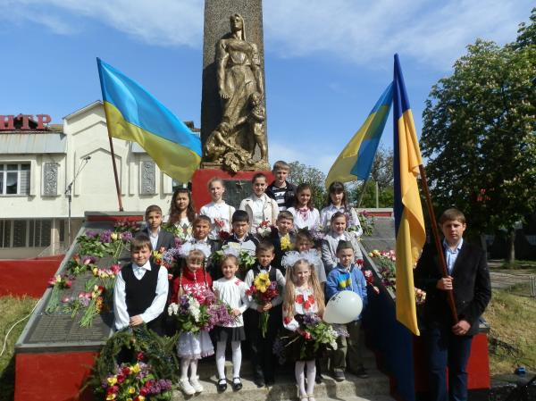
Головною запорукою процвітання держави є національно-патріотичне виховання молоді, частина якої щороку поповнює лави державних службовців. Адже саме вони вносять свої корективи в закони, суспільне життя, етико-моральні засади. Щоб ці реформи не призводили до краху, національно-патріотичне виховання повинно супроводжувати молодь впродовж всього їхнього шкільного й студентського життя. Можна багато говорити про виховання молоді, як абстрактної маси, але ті розмови ні до чого не призведуть. Під словом «молодь» ми повинні вбачати своїх дітей, методику виховання молоді ототожнювати з вихованням власних.
Якими б ми хотіли бачити своїх дітей? Чесними; вихованими; добрими; людьми, які поважають старше покоління. Ці якості можна об’єднати в етично-моральну групу, без якої жодне суспільство не існує. Для того щоб виховати ці якості, в Україні в загальноосвітніх закладах викладаються уроки етики, на яких вчителі намагаються привити дітям гуманне ставлення до оточуючих, закласти основи моралі.
Патріотами своєї держави; свідомими громадянами; людьми, які пам’ятають своє коріння й шанують пам'ять предків; громадянами, які готові в будь який момент віддати своє життя за Батьківщину. Ці якості можна об’єднати в національно-патріотичну групу.
Людина може відчувати себе вільною лише тоді, коли є економічно незалежною, має стабільний дохід, є юридично захищеною, має свободу думки, право вільного вибору. Ці чинники можна об’єднати в суспільно-економічну групу.
Всі батьки хочуть бачити своїх дітей здоровими, сильними, загартованими морально та фізично. Здорова молодь – здорова нація – здорова держава.
Сучасна молодь залишається сам на сам зі своїми проблемами, не має соціальної підтримки й не може визначитись в різноманітних політичних, соціальних, економічних, морально-етичних напрямах. Це призвело до того, що збільшилась кількість бездомних, нікотино- та наркозалежних дітей. Також збільшилась кількість злочинів, скоєних особами до 18 років.
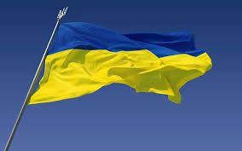
Щоб змінити становище на краще, нам необхідно зрозуміти, що не можна за короткий період часу змінити молодь, не змінивши суспільство. Ось чому, стрижнем усієї системи виховання в Україні повинна бути національна ідея. Національний характер виховання полягає у формуванні молодої людини як громадянина України, незалежно від її етнічної приналежності. Ця проблема вже багато років «вирішується» на державному рівні, в той час, як рядові вчителі, в своїх повсякденних справах пробуджують в учнів патріотичні почуття. У нашій школі закладено традицію щороку на День української писемності та мови,яке ми святкуємо 9 листопада, проводити конкурс вишиванок. Саме такими маленькими й неординарними акціями молодь виховується.
І на завершення я хочу процитувати слова Святослава Вакарчука:
«Моє завдання разом з близькими друзями − це навчити себе і інших тому, що успіх країни починається з твого успіху. Розуміння цього не станеться завтра, не дасть швидких результатів, але зрушення в свідомості приведе до дій і майбутнього успіху. Мало невеликої групи яскравих особистостей. Важливо, щоб ціле покоління почало думати по-іншому. Це покоління ще не розчароване, у нього ще все попереду. Потрібно працювати, потрібно все зрушити з мертвої точки. Перший крок - самий складний. Не потрібно відразу ставати героями. Але доведеться стати трошки більш трудолюбивими і стійкими, трошки менш лінивими і безвідповідальними. І ось, якщо це «трошки» помножити на всіх – ми будемо мати дуже багато».

